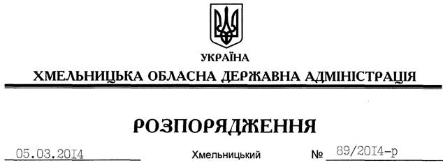

Про надання дозволу на розроблення проекту землеустрою щодо відведення земельної ділянки громадянину Хачатряну А.Г.

На підставі статей 6, 21, 39 Закону України “Про місцеві державні адміністрації”, статей 17, 93, 122-124, 134 Земельного кодексу України, статті 50 Закону України “Про землеустрій”, розглянувши клопотання громадянина Хачатряна А.Г. від 05.02.2014 року та додані матеріали:
1. Надати дозвіл громадянину Хачатряну Армену Гензеловичу на розроблення проекту землеустрою щодо відведення земельної ділянки за рахунок земель державної власності (землі промисловості, транспорту, зв’язку, енергетики, оборони та іншого призначення) орієнтовною площею 2,0000 га, що знаходиться за межами населених пунктів на території Сахновецької сільської ради Старокостянтинівського району Хмельницької області для обслуговування нежитлових будівель асфальтного заводу.
2. Громадянину Хачатряну А.Г. при розробленні проекту землеустрою щодо відведення земельної ділянки забезпечити дотримання вимог чинного законодавства.
3. Контроль за виконанням цього розпорядження покласти на заступника голови облдержадміністрації В.Галищука.

Перший заступник
голови адміністрації В.Гаврішко

